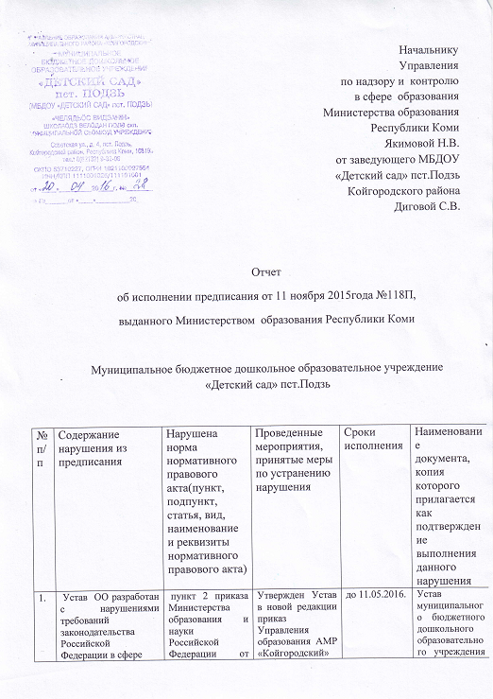

 | образования:  -п.1.5.Устава содержит ссылки на документы, утратившие силу(Типовое положение о дошкольном образовательном учреждении);  -п.3.1.Устава не соответствует требованиям в части установления возраста детей для приема в образовательную организацию;  -п.3.3.6.Устава ограничен перечень документов, с которыми образовательная организация обязана ознакомить поступающих и (или) их законных представителей при приеме в образовательную организацию;  -п.4.6.Устава не соответствует требованиям в части определения условий для реализации в образовательной организации дополнительных общеразвивающих программ;  п.6.9.Устава не соответствует требованиям в части отнесения к компетенции педагогического совета проведение аттестации педагогических работников с целью подтверждения соответствия занимаемым ими должностям;  -в Уставе не регламентирован порядок принятия локальных нормативных актов образовательной организации; | 30.08.2013. №1014 «об утверждении порядка организации и осуществления образовательной деятельности по основным общеобразовательным программам-образовательным программам дошкольного образования»;  пункт 6 Порядка организации и осуществления  образовательной  деятельности по  основным общеобразовательным программам-образовательным программам дошкольного образования,  утвержденного  приказом Министерства образования и науки Российской Федерации от 30.08.2013.  № 1014;  Часть 2 ст.55 ФЗ от 29.12.2012. № 273-ФЗ «Об образовании в Российской федерации»;  ст.91 ФЗ от 29.12.2012. № 273-ФЗ «Об образовании в Российской Федерации»;  часть 2 ст.49 ФЗ  от 29.12.2012. №273-ФЗ «Об образовании в Российской Федерации»;  часть 1 ст.30 ФЗ от 29.12.2012. № 273-ФЗ «Об образовании в Российской Федерации»; | № 35 от 21 марта 2016 года,  Внесена запись о государственной регистрации изменений, вносимых в учредительные документы юридического лица от 08.04.2016 |  | «Детский сад» пст.Подзь
2. | Локальные акты образовательной организации, регламентирующие работу коллегиальных  органов управления образовательной организации(«Положение о педагогическом совете», «Положение об общем собрании трудового коллектива  МБДОУ «Детский сад» пст.Подзь) не соответствуют Уставу образовательной организации в части компетенции коллегиальных органов управления | Часть 1 ст.30  Федерального закона от 29.12.2012г. №273 –ФЗ «Об образовании в Российской Федерации». | Локальные акты Положение о педагогическом совете, Положение об общем собрании приведены в соответствие с Уставом |  | Копии Положение  о педагогическом совете, Положение об общем собрании
3. | В образовательной организации регламентирована деятельность Родительского комитета-в нарушение пунктов 6.6.,6.10 Устава ОО, определяющих создание совета родителей | часть 6 ст.26 ФЗ от 29.12.2012.  № 273-ФЗ  «Об образовании в Российской Федерации» | Разработано Положение о совете родителей. |  | Копия Положения о совете родителей
4. | В ОО не регламентированы вопросы, относящиеся к ее компетенции:  -порядок оформления  возникновения, приостановления и прекращения образовательных отношений между ОО и обучающимися и (или) родителями  (законными представителями)  несовершеннолетних обучающихся;  -порядок и основания  перевода ,отчисления и восстановления обучающихся;  -деятельность комиссии по урегулированию споров между участниками образовательных отношений; | пункт 1 часть 3  ст.28, часть 2 ст.30 ФЗ от 29.12.2012  .№273-ФЗ»Об образовании в Российской Федерации»;  пункт 1 часть 3 ст.28, часть 1 с.30, ст.45 ФЗ от  29.12.2012.№ 273-ФЗ «Об образовании в Российской Федерации» | Разработаны локальные акты:  -Положение о порядке оформления  возникновения, приостановления и прекращения образовательных отношений между образовательным учреждением и родителями  (законными представителями)воспитанниками;  -положение о порядке  перевода, отчисления и восстановления обучающихся(воспитанников);  -положение о комиссии по урегулированию споров между участниками образовательных отношений; |  | Копии
5. | Локальный нормативный акт «Правила внутреннего трудового распорядка для работников МБДОУ «Детский сад» пст.Подзь(раздел 5.2.) не соответствует в части определения обязанностей педагогических работников ОО. | Часть 1 ст.48 ФЗ от 29.12.2012. № 273-ФЗ «Об образовании в Российской Федерации» | Локальный нормативный акт «Правила внутреннего трудового распорядка для работников МБДОУ «Детский сад» пст.Подзь(раздел 5.2.) приведен в соответствие с частью 1 ст.48 ФЗ от 29.12.2012. № 273-ФЗ «Об образовании в Российской Федерации» |  | копия
6. | Форма заявления о приеме в ОО не соответствует требованиям в части определения перечня документов ,с которыми ОО обязана ознакомить родителей (законных представителей)воспитанников ,перечня сведений о воспитаннике | Пункт 6,9 Порядка приема на обучение по образовательным программам дошкольного образования, утвержденного приказом Министерства образования и науки Российской Федерации от 08.04.2014. № 293 | Форма заявления приведена в соответствие с  п.6,9 Порядка приема на обучение по образовательным программам дошкольного образования, утвержденного приказом Министерства образования и науки Российской Федерации от 08.04.2014. № 293 |  | Копия заявления
7. | Отчет о результатах самообследования ОО не соответствует требованиям Приказа Министерства образования и науки Российской Федерации от 10.12.2013.№ 1324 «Об утверждении показателей деятельности ОО,подлежащей самообследованию» и  Приказа Министерства образования и науки Российской Федерации от 14.06.2013. № 462 «Об утверждении порядка проведения самообследования ОО» | Пункт 13 часть 3 ст.28, пункт 3 часть 2 ст.29 ФЗ от 29.12.2012.  № 273- ФЗ  «Об образовании в Российской Федерации» | Отчет о результатах самообследования приведен в соответствии с пунктом 13 часть 3 ст.28, пункт 3 часть 2 ст.29 ФЗ от 29.12.2012.  № 273- ФЗ  «Об образовании в Российской Федерации» |  | Отчет размещен на сайте http://sadik-podz.ucoz.ru/
8. | Аттестация педагогических работников образовательной организации с целью подтверждения соответствия занимаемой должности проводится в соответствии с утратившим силу Порядком аттестации педагогических работников государственных и муниципальных образовательных учреждений, утвержденных Приказом Министерства образования РФ от 24.03.2010 №209 | Статья 49 Федерального закона от 29.12.2012 №273-ФЗ «Об образовании в Российской Федерации» | Аттестация проводится в соответствии с Порядком аттестации, утвержденным Приказом Министерства образования и науки РФ от 07.04.2014 №276 |  | Копии документов по организации аттестации с целью подтверждения соответствия занимаемой должности
9. | На официальном сайте образовательной организации в сети Интернет отсутствует в полном объеме необходимая информация | Статья 29 Федерального закона от 29.12.2012 №273-ФЗ «Об образовании в Российской Федерации», постановления Правительства РФ от 10.07.2013 №582 «Об утверждении Правил размещения на официальном сайте образовательной организации», Приказа Федеральной службы по надзору в сфере образования и науки от 29.05.2014 №785 «Об утверждении требований к структуре официального сайта образовательной организации в информационно-телекоммуникационной сети «Интернет» и формату представления на нем информации | Информация на сайте размещена в соответствии со статьёй 29 Федерального закона от 29.12.2012 №273-ФЗ «Об образовании в Российской Федерации», постановления Правительства РФ от 10.07.2013 №582 «Об утверждении Правил размещения на официальном сайте образовательной организации», Приказа Федеральной службы по надзору в сфере образования и науки от 29.05.2014 №785 «Об утверждении требований к структуре официального сайта образовательной организации в информационно-телекоммуникационной сети «Интернет» и формату представления на нем информации |  | Сайт http://sadik-podz.ucoz.ru/
10. | На официальном сайте образовательной организации не размещен распорядительный акт | П.6,17 Порядка приема на обучение по образовательным программам | размещены распорядительный акт органа местного самоуправления о |  | Сайт http://sadik-podz.ucoz.ru/
